Огнеборцы рассказали жителям про технику спасения

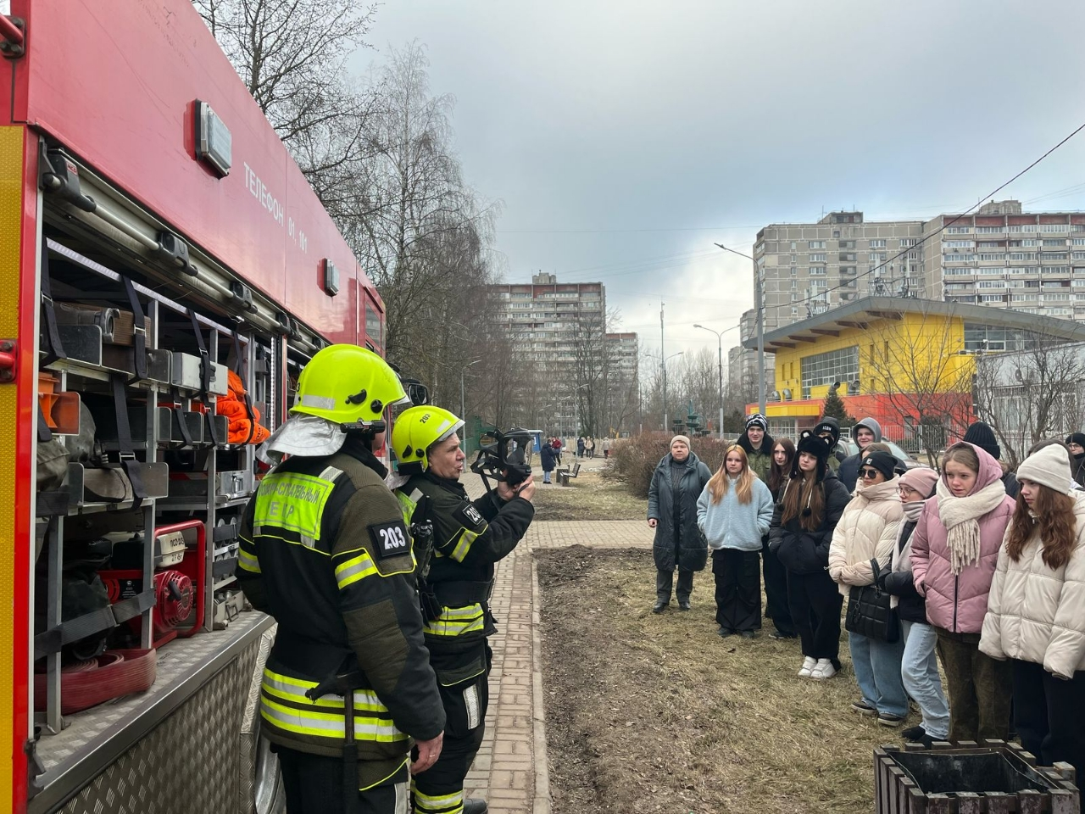

Во время пожара, когда над жильем и здоровьем нависла угроза, обычному человеку очень трудно совладать с эмоциями и принять правильные решения, которые в спокойное время могут показаться очевидными.

Для того, чтобы люди проще воспринимали процессы, происходящие при буйстве огненной стихии, Управление по ЮЗАО Департамента ГОЧСиПБ организует экскурсии, во время которых показывают настоящую пожарно-спасательную технику для жителей районов Юго-Западного округа.

Недавно такая экскурсия прошла в районе Теплый Стан. На нее были приглашены общественные советники, старшие домов и подъездов, председатели совета ветеранов и молодежного совета, учащиеся школ.

Огнеборцы пожарно-спасательного отряда №203 ГКУ «ПСЦ» продемонстрировали все оборудование, находящееся в автомобиле газодымозащитной службы, и в подробностях рассказали о том, как действуют спасатели в борьбе с огнем и его опасностями.

«Всегда приятно послушать профессионалов своего дела, и не менее приятно видеть интерес среди населения, особенно молодежи, к теме безопасного поведения при пожаре. На встрече со спасателями со стороны жителей прозвучало немало вопросов», - отметил заместитель начальника Управления по ЮЗАО Департамента ГОЧСиПБ Александр Павлов.